AP 19 marzo
- Psy/acid Rock
  - Count Five: The World, Psychotic Reaction
Blues Mayor

Negocios 19 marzo
Regalías (parte 2)
- Hay publising “creativo” que junta artistas y busca productores
- Administran los derechos de las obras que manejan
- Con apoyo de las sociedades de gestos (indautor) se encargan que los artistas reciban dinero (regalías)

Lenguaje Musical 22 marzo
Sub de trítono
Notas guía son la 3ra y 7ma.

Ejemplo:
| Dm7 G7 | Cmaj7| Dm7 Db7 | Cmaj7|

I Can’t help it – Stevie Wonder, Micheal Jackson

A → Bb7

Flecha con puntos significa resolución por semitono

 | Eb7 | Dm7
 | F7 | Em7
 | Gb7 | FMaj7
 | Ab7 | G7
 | Bb7 | Am7

Sobre los Subs se toca una escala Lidio b7 (1 2 3 #4 5 6 b7)

Una escala relacionada es la escala Alterada Dominante, esta viene de un acorde m7b5. La escala Alt Dom. tiene todas las notas bemoles menos la fundamental:
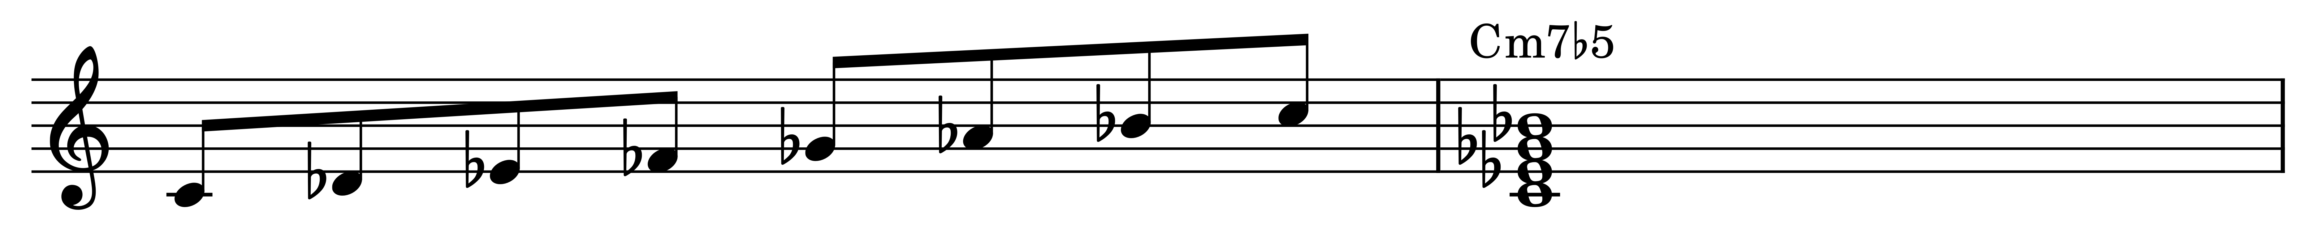
La manera tradicional de pensar en esta escala es como 1 b2 b3 b4 b5 b6 b7. Pero en Jazz se reinterpretan las notas de todas las tensiones posibles.
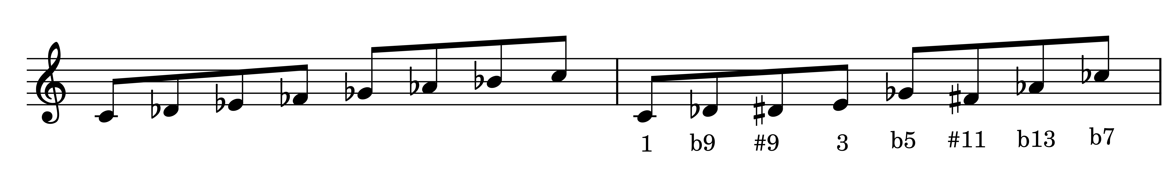
Esta escala re interpretada contiene las mismas notas: b9 es igual a b2, #9 es igual a b3, #11 es igual a b5 y b13 es igual a 6b. La escala Alterada se usa entonces para usar todas las tensiones: b9, #9, #11(b5), b13. Dado a la relación escala-acorde aun acorde con esta como su escala fuente se denomina un acorde de tipo Alterado, o un acorde “Alt” de manera abreviada. Tal como hay acordes Mayores, menores o Dominantes Alt es otro tipo de acorde.

G7Alt
Todas las tensiones disponibles (b9, #9, b5, b13)

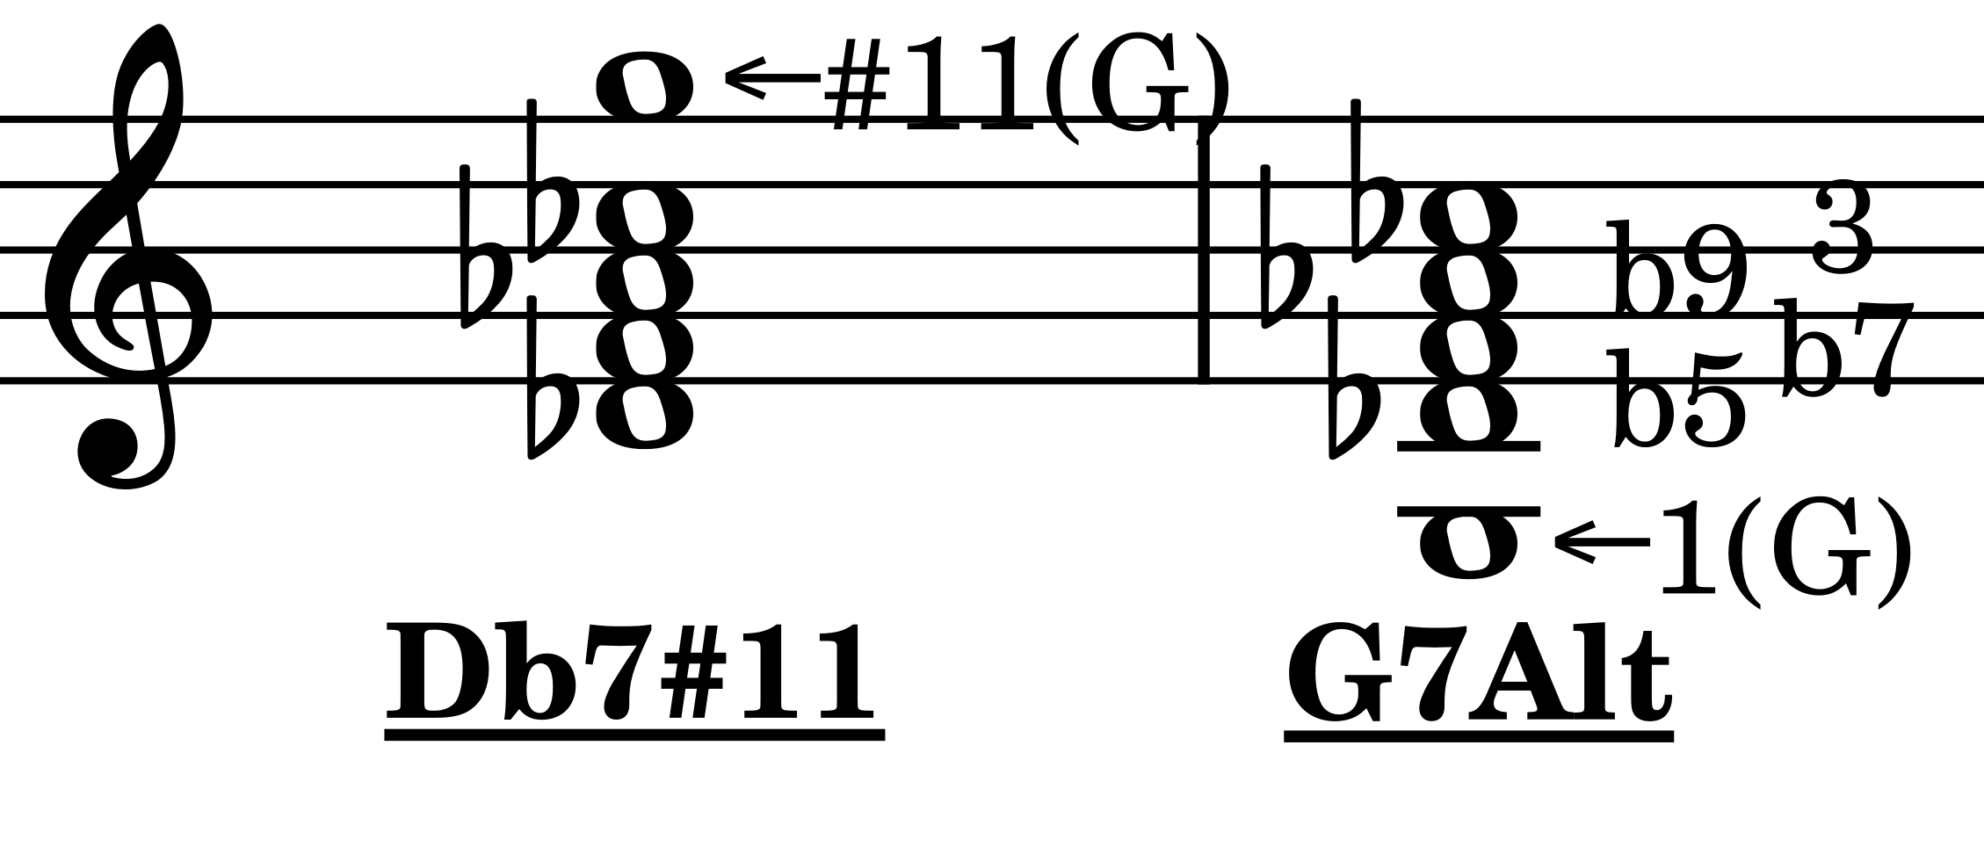
Los acordes alterados se relacionan con los subs por que si ponemos el bajo en el #11 obtenemos un acorde alterado.

Ejemplos de Subs en canciones:
- Equinox – Jhon Coltrane
- I Can´t Help It – Steive Wonder
- A Night in Tunisa
- Moaning – Bobby Timmons

Dinámicas:
símbolo | termino | significado
pp | Pianisimo | Muy suave
p | Piano | Suave
mp | Mezzo piano | Algo suave
mf | Mezzo forte | Algo fuerte
f | Forte | Fuerte
ff | Fortisimo | Muy fuerte

Lenguaje Musical 24 Marzo

Resolución engañosa: Cadencia rota (5→6), también se usa en dom. secundarios.

IMaj7 |  | Intercambio Modal de eólico
| CMaj7 | | A7 | | AbMaj7 |

No resuelve al IIm7, es “engañosa”.

Recomendación de libro: The Jazz Piano Book, de Mark Levine.

PAGINA 14-91

